关于补报2013年1月、2月所属期财务报表的操作说明
根据《贵州省国家税务局关于纳税人延期报送财务报表有关问题的公告》的通知，2005版、2007版财务报表自2013年1月1日起不再使用，改为新版财务报表，新版财务报表分为适用执行小企业会记准则和适用执行企业会计准则两类财务报表。
因相关软件升级等原因，2013年2月、3月征收期我省国税系统征管的纳税人应报送的财务报表推迟到2013年4月征收期补报，软件操作说明及注意事项如下：
一、纳税人应根据执行企业会计准则、企业会计制度及小企业会计准则的类型选择适用的财务报表种类。
（一）原执行小企业会计制度的纳税人系统自动变更为适用执行小企业会计准则；
原执行企业会计制度的纳税人系统自动变更为适用执行企业会计准则一般企业；
原执行金融企业会计制度的纳税人系统根据所属行业自动变更为适用执行企业会计准则的银行类、证券类、保险类、担保类。
（二）在总局电子申报软件中，点击纳税人信息---联网下载纳税人信息，系统会自动带出本企业应适用会计制度需报送财务报表的类型。操作如下图：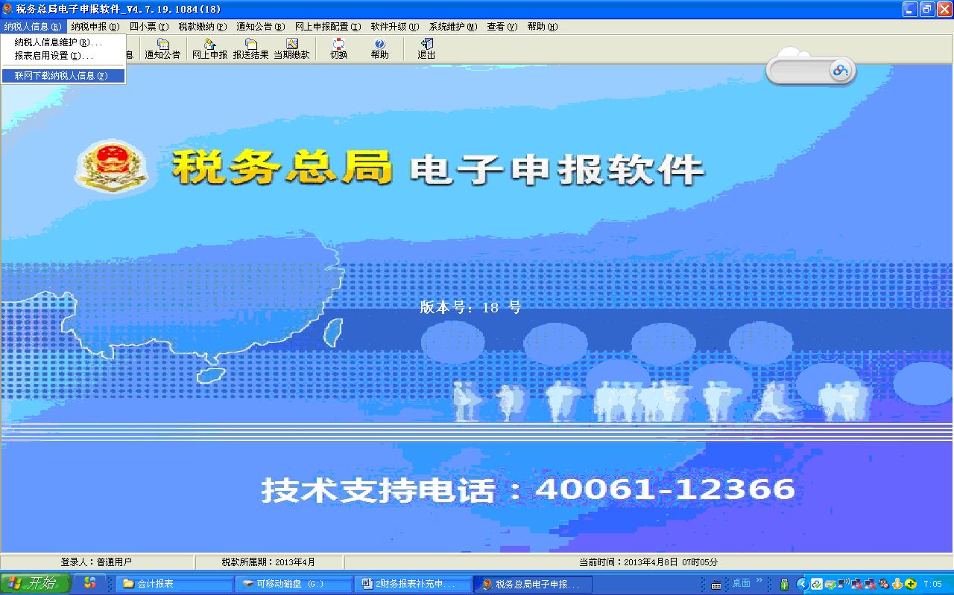

（三）对于未申请网上申报的纳税人
纳税人如不清楚本企业应执行和适用的会计制度，可根据本企业原执行会计制度的类型自行在软件中进行选择所适用的会计制度，如不清楚，可致电本企业国税主管税务官员查询。
二、（特别注意事项）-补报2013年1月、2月所属期财务报表必须时期顺序进行。
（一）通过网上申报报送2013年3月所属期财务报表前，必须先将2013年1月、2月所属期财务报表按时期顺序进行报送。
（二）如已经提前报送2013年3月所属期财务报表，系统不能支持网上补报2013年1月、2月所属期财务报表，纳税人需将2013年1月、2月、3月所属期财务报表电子数据通过U盘拷贝到各地国税办税服务厅进行补报。
三、补报财务报表，软件操作示例如下：
（一）点击查看2013年1、2月所属期申报表，系统自动带出了老版的财务报表（即2005或者2007版财务报表），如无2013年1、2月所属期申报表，可点击创建报表进行创建。如图所示：

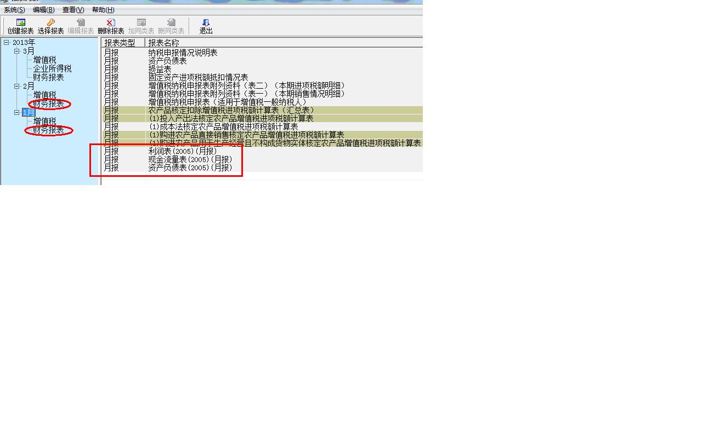
需要使用最新版本财务报表补充申报，且不想删除原申报的其他税种的申报表时，需做以下操作：
1. 转换老版本的财务报表；
1) 选中所属月，点击“选择报表”；
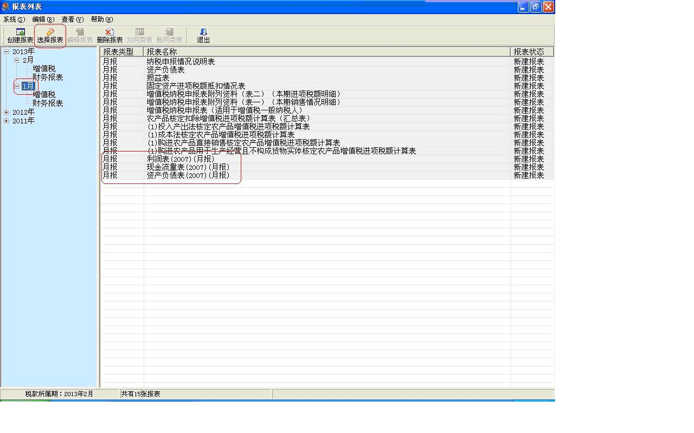
2. 勾选新版财务报表；
1) 选中【1月】（鼠标点击1月，底色呈现蓝色即可），再点击【选择报表】图标；
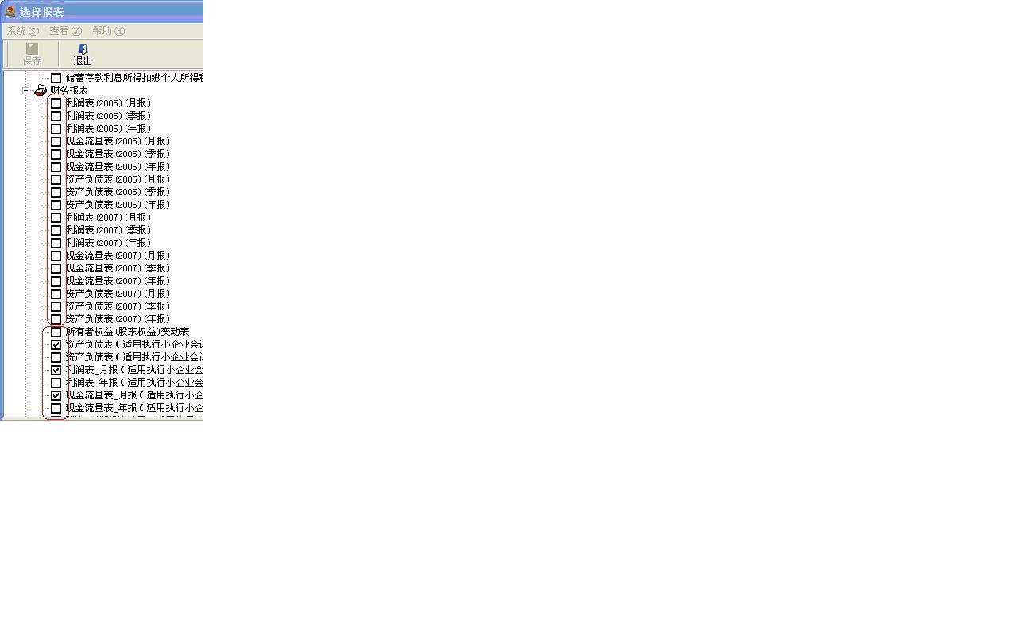

2) 弹出“选择报表”窗口，根据实际情况，选择需要上报的报表；
例：属于财务报表小企业类型的用户，则选择《资产负债表（适用执行小企业会计准则的企业）（月报）》《利润表_月报（适用执行小企业会计准则的企业）》、《现金流量表_月报（使用执行小企业会计准则的企业）》报表。

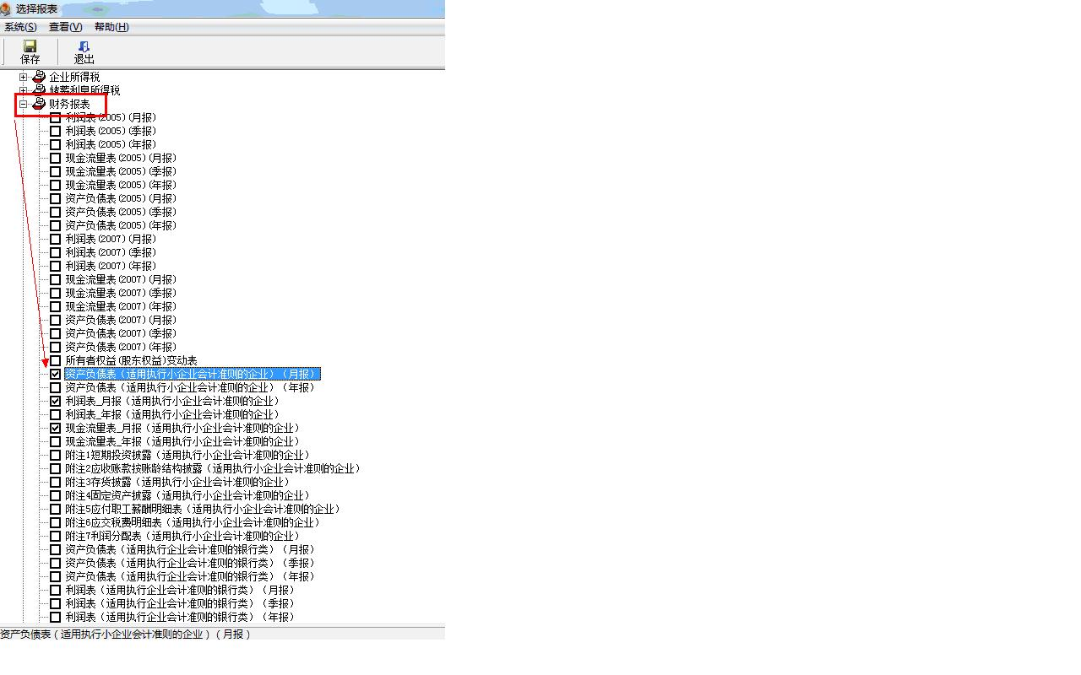 3) 如图所示：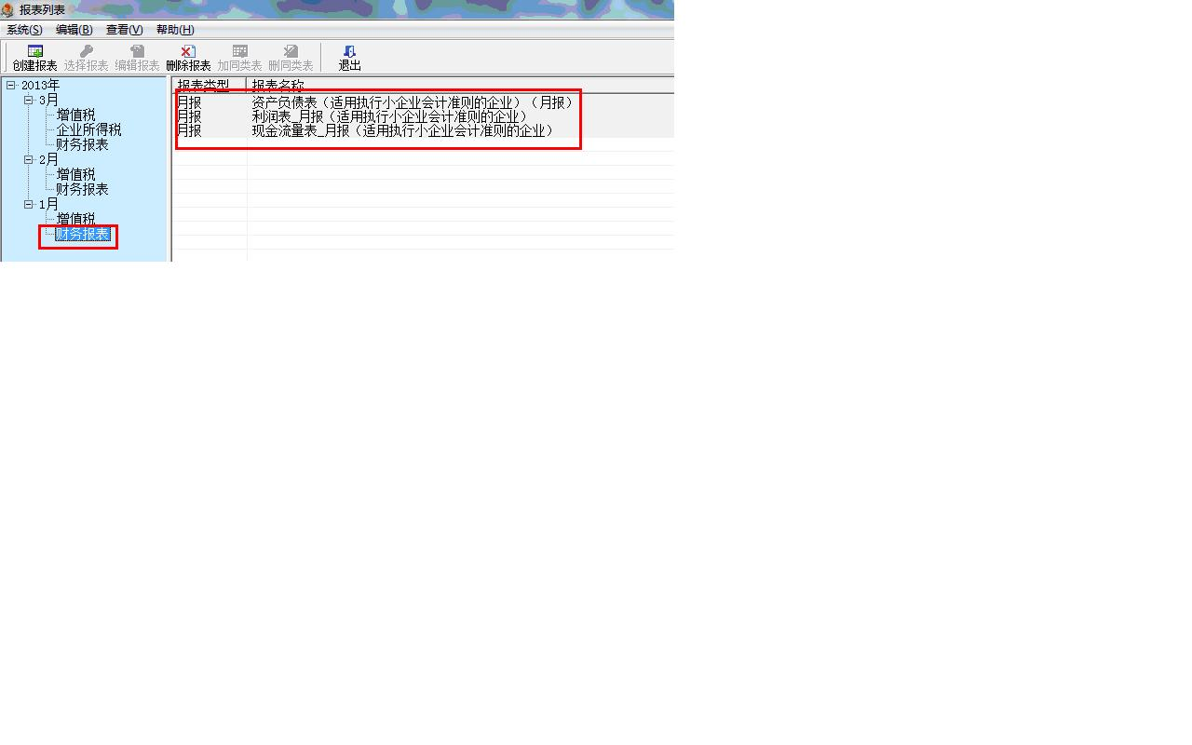
3. 其余步骤与之前正常操作一样。即，打开报表、填写数据、保存、审核、再进行申报即可。
贵州省国家税务局
2013年4月8日

